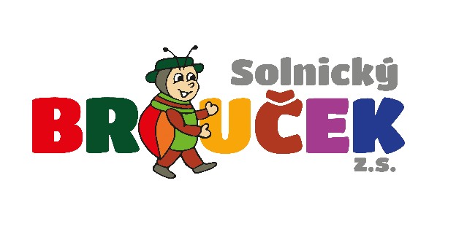

VÝROBA

ADVENTNÍCH VĚNCŮ

 úterý 22. 11. – pátek 25.11. 2022

9:00 – 11:30 hodin, ve středu i 14:00 – 18:00 hodin

v Broučku



materiál dle možností si přineste sebou

(korpus, mašle, svíčky, chvoj…).

těšíme se na Vás

Činnost spolku je podporována

MPSV, Královéhradeckým krajem, městem Solnice, obcí Kvasiny, Škoda Auto a.s.